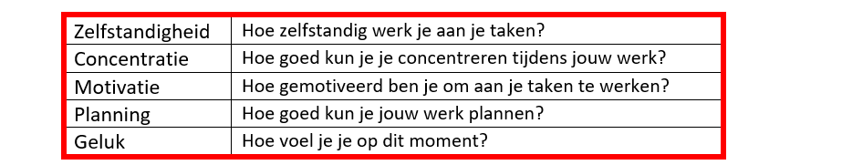
Hoe gaat het met je KNUTZZELwerk?
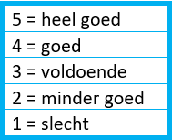
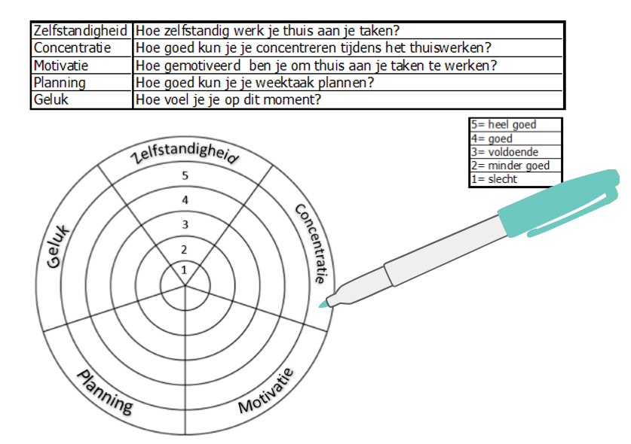
Jouw naam

Trots op: Waar heb je hulp bij nodig?

Leuke opdracht:

Wil je nog iets kwijt?
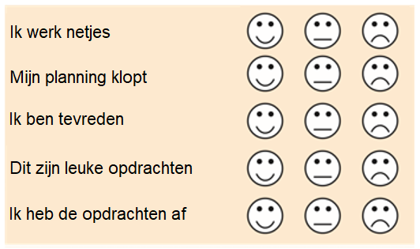
Vul zelf even in:
© meesterharrie.nl

